#### КУРСОВой проект

Сбор и подготовка попутного газа на Барсуковском месторождении

2010

СОДЕРЖАНИЕ

ПЕРЕЧЕНЬ СОКРАЩЕНИЙ, УСЛОВНЫХ ОБОЗНАЧЕНИЙ, СИМВОЛОВ, ЕДИНИЦ

ВВЕДЕНИЕ

1. КРАТКИЕ СВЕДЕНИЯ О МЕСТОРОЖДЕНИИ

2. ГЕОЛОГИЧЕСКАЯ ЧАСТЬ

3. ТЕХНОЛОГИЧЕСКАЯ ЧАСТЬ

3.1 Основные проектные решения по разработке Барсуковского месторождения

3.2Состояние разработки и фонда скважин Барсуковского месторождения

4. ХАРАКТЕРИСТИКА СИСТЕМА СБОРА И ПОДГОТОВКИ НЕФТИ, ГАЗА И ВОДЫ

4.1 Общие понятия о сборе, транспорте и подготовке нефти и газа на месторождении

4.2 Характеристика системы сбора и подготовки нефти, газа и воды

4.3 Характеристика сырья, вспомогательных материалов и готовой продукции

5.СЕПАРАЦИОННОЕ ОБОРУДОВАНИЕ

5.1 Газосепаратор сетчатый

6. ТЕХНОЛОГИЧЕСКИЙ РАСЧЕТ СЕТЧАТОГО ГАЗОВОГО СЕПАРАТОРА

7. ЗАКЛЮЧЕНИЯ

ЛИТЕРАТУРА

# ПЕРЕЧЕНЬ СОКРАЩЕНИЙ, УСЛОВНЫХ ОБОЗНАЧЕНИЙ, СИМВОЛОВ, ЕДИНИЦ

ВНЗ – водонефтяная зона;

ВНК – водонефтяной контакт;

КИН – коэффициент извлечения нефти;

НИЗ – начальные извлекаемые запасы;

ТИЗ – текущие извлекаемые запасы;

ППД – поддержание пластового давления;

ТПДН – территориальный проект по добыче нефти;

ГРП – гидроразрыв пласта;

ГТМ – геолого-технологические мероприятия;

ГДИ – гидродинамические исследования;

ГИС – геофизические исследования скважин;

ГРЭС – гидро-электро станция;

АГЗУ – автоматизированная групповая замерная установка;

ДНС – дожимная насосная станции;

ЦПС – центральный пункт сбора;

УПСВ – установки предварительного сброса воды;

ЦППН – центральный пункт сбора и подготовки нефти, газа и воды;

УПН – установка подготовки нефти;

КПД – коэффициент полезного действия.

скв. – скважина;

ВВЕДЕНИЕ

В настоящее время в нефтяной промышленности применяют различные виды газосепараторов, которые предназначены для отделения газа от добываемой из скважины жидкости. Одной из разновидностей таких газосепараторов является газосепаратор сетчатый, расчет которого приведен в данном курсовом проекте.

Газосепараторы сетчатые предназначены для окончательной тонкой очистки природного и попутного нефтяного газа от жидкости (конденсата, ингибитора гидрато- образования, воды) в промысловых установках подготовки газа к транспорту, подземных хранилищах, а также на газо- и нефтеперерабатывающих заводах [6].

На Барсуковском месторождении поддерживаются и соблюдаются и поддерживаются заданные заводские характеристики сетчатых газосепараторов, что позволяет с большой эффективностью очищать газ от добываемой жидкости.

Эффективность очистки газа – до 99 %. Температура рабочей среды – от -30 до +100 °С. Содержание жидкости, поступающей в газосепаратор с газом - не более 200 см3/нм3.

По индивидуальному заказу изготавливаются газосепараторы, предназначенные для очистки газа с более высокой концентрацией примесей и диаметром до 2400мм [6].

1. КРАТКИЕ СВЕДЕНИЯ О МЕСТОРОЖДЕНИИ

Барсуковское месторождение открыто в 1984 году. По административному положению месторождение находится на территории Пуровского района Ямало-Ненецкого автономного округа Тюменской области. Расстояние до ближайших населенных пунктов по прямой составляет : п. Пурпе - 52 км; п.Тарко-Сале - 110 км; г.Ноябрьск- 157 км; г.Сургут - 358 км ; г.Тюмень – 963 км. Вблизи Тарко-Сале и Пурпе проходит железная дорога Тюмень-Уренгой. Действующий газопровод Уренгой-Вынгапур-Челябинск-Новополоцк находится в 40 км от месторождения. Развита сеть автомобильных дорог; вдоль железной дороги проходит автомобильная трасса.

Ближайшими месторождениями являются: Комсомольское, Губкинское, расположенное в 20 км на северо-восток; Вынгаяхинское - в 43 км на (юго-восток и Восточно-Таркосалинское - в 98 км. северо-восточнее от Барсуковского месторождения.

В орогидрографическом отношении месторождение располагается в междуречье и по берегам реки Пякупур и ее левого притока Пурпе, относящегося к бассейну реки Пур и являющихся основными водными артериями изучаемого района. Территория представляет собой полого-холмистую равнину с отметками рельефа от +30 м до +98 м. Наименьшие отметки приурочены к поймам рек Пякупур и Пурпе. На водораздельных участках района развиты небольшие холмы и котловины термокарстового происхождения.

Реки Пякупур и Пурпе с многочисленными притоками - рукавами равнинные, спокойные; средняя скорость течения -0.8 м/сек. Реки не глубокие; глубина их в сухое летнее время не превышает 0.5 м, а во время паводков уровень поднимается до 2.5- 5.0 м.

Для данной территории характерна широкая сеть озер: старичных - в пределах пойм рек и термокарстовых - на водораздельных участках. Глубина их не превышает 1 метра.

Сильная заболоченность района связана с наличием мощного слоя мерзлоты, играющего роль водораздела и затрудняющего фильтрацию. Относительно большая глубина болот и, вследствие этого, их позднее промерзание служит препятствием для движения сухопутного транспорта.

Климат района континентальный и характеризуется резкими колебаниями температур в течение года . Средние годовые температуры составляют –3 – 4 0С. Абсолютный годовой минимум достигает -50 -60 0С. Зима продолжительная и холодная, лето короткое и теплое. Наибольшее количество осадков выпадает в начале и конце года. Зимой выпадает всего 30-40% от общего количества осадков. Толщина снегового покрова около 1 м. Зимой нередко бывают сильные бури, пурга; скорость ветра достигает 10 - 16 м/сек при средней скорости 2 - 3 м/сек. В зимний период преобладают южные ветры, в летний период - северные.

Основные запасы пресных подземных вод сосредоточены в первом гидрогеологическом комплексе и приурочены к отложениям палеоген-четвертичного возраста. Исходя из анализа геокриологических и гидрогеологических условий месторождения выделены три водоносных горизонта: надмерзлотный, межмерзлотный и сквозных таликов.

В отложениях атлым-новомихайловской свиты надмерзлотный горизонт представлен двумя песчаными пластами с толщиной от 18 дo 35м. Нижний пласт более мощный и водообильный. Водоносный пласт Тавдинской свиты залегает на глубинах 65 (под руслами рек - 170м.). Толщина водоносных пластов меняется от 5 до 25м. Межмерзлотный водоносный горизонт приурочен к нижней части четвертичных отложений и к отложениям атлым-новомихайловской и тавдинской свит на участках развития современной мерзлоты. Кровлей водоносного горизонта служит подошва слоя современной мерзлоты, залегающей на глубине 25-54м, подошвой - глины тавдинской свиты или кровли реликтового слоя ММП[2].

2. ГЕОЛОГИЧЕСКАЯ ЧАСТЬ

Барсуковское месторождение находится в разработке с 1987 года на основании «Проекта пробной эксплуатации», выполненного СибНИИНП в 1984 году. Проект был составлен на неутвержденные запасы пластов 2БС11 и БС12.

В связи с доразведкой месторождения, открытием новых залежей и уточнением запасов составлялись дополнительные проектные документы, в частности, технологическая схема разработки Барсуковского месторождения (УкрГИПРОНИИНефть, 1986 г) и дополнительной запиской к ней утвержденная техсоветом Главтюменнефтегаза (протокол № 58 от 10.12.86 г).

На базе запасов нефти , утвержденных ГКЗ в 1988 году (протокол № 10510 от 5.10.88 г.), СибНИИНП в 1989 г. составлена очередная дополнительная записка к техсхеме которая утверждена ЦКР (протокол № 1359 от 01.11.89 г.).

За период, прошедший после составления проектных документов, в порядке проведения авторских надзоров и в оперативном порядке проведен ряд уточнений проектных решений.

СибНИИНП была составлена технологическая схемы разработки Барсуковского месторождения, утверждена ЦКР (протокол № 1600 от 3.11.93 г.)

Центральной комиссией по разработке утверждена технологическая схема разработки Барсуковского нефтегазового месторождения (вариант 3).

Промышленная нефтеносность в пределах рассматриваемого месторождения связана с нижнемеловыми отложениями: валанжинский ( БС14, БС12, ОБС12, 2БС11, БС10, 1БС10), готерив-барремский ( БС8, ОБС8, БС7, БС6, БС4 , 2БСЗ, 1БСЗ, БС2,Б1, 0-1БСО, АС12, АС11, АС10) и апт-альбский ярусы (пласты-ПК17, ПК18, ПК19-20, ПК22). Всего на месторождении (без учета сеноманской залежи) выявлено 56 залежей углеводородов.

По типу залежи относятся к пластово-сводовым, массивным, литологически и тектонически-экранированным. Значительная часть из них по всей площади подстилается водой, характеризуется сложным строением невыдержанных по площади и разрезу большинства продуктивных пластов и сложным распределением нефти и газа.

В тектоническом отношении Барсуковское месторождение находится в пределах юго-западной части Северного свода и приурочено к Пякупурскому куполовидному поднятию. Структура осложнена четырьмя куполовидными поднятиями.

Основными залежами на Барсуковском месторождении считаются ПК19-20, АС10, 1БС10, 2БС10, 2БС11, БС12 и БС13-14 .

Самой крупной на месторождении является нефтегазоводяная залежь пласта ПК19-20.

Пласт ПК17. Песчаники пласта ПК17 распространены по всей площади месторождения. Испытаны как газовая, так и нефтяная части местрождения. Газовая часть залежи испытана в скважинах : № 447р, 454р, 450р, 446р, 9р. В результате испытания получены фонтаны гзоконденсата дебитами от 82000 до 74500 мЗ/сут[1].

Нефтяная оторочка опробована только в скважине 458р, где из интервала абсолютных отметок 1541,0-1544,0 м получен приток нефти дебитом 5,3м3/сут при Ндин=370м. По данным ПГИ ГНК залежи отбивается на абс. отметке 1532 м. В южной части залежи скв.559р вскрыла пласт на абс. отметке 1530 м и по ГИС пласт водонасыщен, поэтому ГНК в этой части залежи поднята до абс. отметки 1530м., а нефтяная оторочка полностью выклинивается. ВНК по материалам ГИС отбивается на абсолютной отметке 1544 м.

Газонасыщенные толщины изменяются от 1,3м до 21 м. Нефтенасыщенные - от 1,2 до 7м.

В пределах принятого ВНК размеры залежи составляют 13х5 км., высота залежи - 67м[2].

3.ТЕХНОЛОГИЧЕСКАЯ ЧАСТЬ

3.1 Основные проектные решения по разработке Барсуковского месторождения

В промышленную разработку месторождение введено в 1987 году. На эти запасы СибНИИНП была составлена «Уточненная технологическая схема разработки Карамовского месторождения», по которой до настоящего времени ведется разработка месторождения.

Проектные решения данного документа следующие:

* + проектный уровень добычи нефти – 2665 тыс.т.
  + проектный уровень добычи жидкости – 5592 тыс.т.
  + проектный уровень закачки воды – 5955 тыс.м3
  + общий фонд скважин – 672
  + в том числе добывающих – 450
  + нагнетальных – 192
  + резервных – 30
  + фонд скважин для бурения – 202
  + в том числе: добывающих – 149
  + нагнетательных – 43
  + резервных – 30
  + приёмистость нагнетательной скважины – 150 м3/сут.
  + устьевое давление нагнетательных скважин – 14 Мпа.

Нефтеносность связана с пластами БС18, БС210, БС11.Основной объект – пласт БС11 – 80 % геологических запасов. Нефтенасыщенные толщины по отдельным пластам составляют от 2,6 до 11,4м.

Последний подсчёт запасов по Барсуковскому месторождению выполнен в 1995 году (протоколы №№ 10512,10513 от 18.10.88 года). Утверждённые запасы нефти составили по категориям В+С1:балансовые–106,4млн.т., извлекаемые – 41,4 млн.т, КИН – 0,388 (по объектам соответственно

БС18 – 15,7млн.т. и 4,5 млн.т.; БС210 – 5,0 млн.т. и 2,2млн.т.; БС11 – 85,6 млн.т. и 34,8 млн.т.). С 1995 года по 1999 год институтом ВНИИнефть ведётся пересчёт запасов по Барсуковскому месторождению. В период 1991 – 1992 годов на месторождении силами НРЭ ННГ проводились работы по доразведке месторождения. В результате этих работ произошло расширение контуров нефтеносности на севере месторождения, а также прирост запасов БС11, БС210. По оперативной оценке (протокол ГТС АО ННГ от 15.04.1994 г.) объём запасов по категории С1 составил 13,2 млн.т. [1].

Барсуковское месторождение разрабатывается с 1987г., разбуривание основных залежей завершено, но на северных залежах пластов БС11, БС102 и БС101 бурение продолжается. Фонд скважин основных объектов имеет высокую обводненность, часть фонда ликвидирована или находится в консервации.

В связи с этим при формировании вариантов разработки большое внимание уделялось анализу выработки запасов и подбору ГТМ по скважинам простаивающего фонда.

Выбор расчетных вариантов разработки по объектам месторождения проводился с учетом различных схем размещения, общего числа скважин, степени разбуренности, а также состава и количества геолого-технических мероприятий, направленных на повышение нефтеотдачи пластов.

В результате сформировано четыре основных варианта, которые позволяют сопоставить возможные технологические решения и их технико-экономические результаты.

**Вариант 1**

Предусматривается разработка месторождения существующим действующим фондом, состоящим из 152 скважин, в т.ч. 118 добывающих. Из бездействия и консервации скважины не выводятся. Система ППД остается без изменения на срок разработки за исключением выбытия нагнетательных скважин, в районе которых отключаются добывающие. Режимы работы скважин и забойные давления соответствуют фактическим за декабрь 2003г.

Рост обводненности продукции приводит к быстрому снижению уровней добычи нефти. За проектный период максимальный темп отбора от начальных извлекаемых запасов составит 1,6 % (703,8 тыс.т. нефти в 2004г.).

Средняя обводненность к концу расчетного периода по действующим скважинам достигает 96,8 %. Накопленная добыча по пласту за этот срок составит 34,370 млн.т, коэффициент нефтеотдачи – 0,302.

Наименее интенсивно в этом варианте разрабатывается пласт БС8, утвержденные величины КИН достигаются только по пласту БС102.

**Вариант 2**

Во втором варианте предусматривается значительный объем геолого-технических мероприятий, к которым относятся обработки призабойных зон, ремонтно-изоляционные работы, оптимизация режимов работы скважин со спуском высокопроизводительных насосов. Для поддержания пластового давления дополнительно выводятся из бездействия семь нагнетательных скважин. Выполнение всех запланированных мероприятий позволит значительно увеличить добычу нефти.

За расчетный период накопленная добыча нефти составит 39,146 млн.т при обводненности 98,0 %. Коэффициент нефтеизвлечения по этому варианту равен 0,344.

Максимальная добыча нефти – 900 тыс.т. - достигается в 2006г., темп отбора от НИЗ – 2,0 %.

Всего предусматривается 151 дополнительная операция ГТМ, наибольшее число предусмотрено на пласте БС11. Тем не менее, утвержденная величина КИН не достигается ни по месторождению, ни по основному пласту БС11.

**Вариант 3**

Этот вариант подразумевает значительное увеличение числа действующих скважин за счет вывода из консервации и бездействия части фонда и переводов обводненных скважин на вышележащие пласты. Увеличение действующего фонда влечет за собой увеличение объема ГТМ по сравнению со вторым вариантом. Например, число ГРП возрастет с 19 до 37 операций.

На максимальный уровень добычи нефти – 1042 тыс.т., месторождение выйдет в 2008г., темп отбора от НИЗ составит 2,4 %.

На конец расчетного периода накопленная добыча нефти – 43,949 млн.т. при обводненности 98,6 %. Коэффициент нефтеизвлечения достигнет 0,386, отбор от НИЗ – 99,3 %.

В данной технологической схеме был принят четвертый расчетный вариант разработки.

**Вариант 4**

Четвертый (рекомендуемый) вариант разработки по пласту БС11 включает в себя самый полный набор проводимых мероприятий, в том числе бурение 8 новых добывающих скважин (2 из них горизонтальные) и 3 нагнетательных. Кроме этого, предусмотрено бурение 14 боковых горизонтальных стволов из старых скважин, проведение ГРП и других мероприятий, направленных на достижение максимально возможного КИН.

По данному варианту максимальный уровень добычи нефти составляет 886 тыс.т в 2008г., при этом темп отбора от НИЗ – 2,5 % при обводненности – 82,9 %. Максимальный уровень добычи жидкости ожидается до 7191 тыс.т в 2021г. В этом же году запланирован и максимальный объем закачки - 6948 тыс.м3.

Следует отметить снижение обводненности продукции в 2004 году, вследствие вовлечения в разработку недренируемых запасов и проведения ремонтно-изоляционных работ по ряду скважин. В 2005 году начинается увеличение обводненности, связанное с проведением мероприятий по форсированному отбору. Уровень добычи жидкости возрастает за 17 лет на 5015 тыс.т., при этом обводненность увеличивается на 27 % и в 2021 составит 95,8 %.

На конец расчетного периода накопленная добыча нефти достигнет 35,43 млн.т. при обводненности 98,2 %. Коэффициент нефтеизвлечения достигнет величины – 0,404. При этом в действующем фонде будет 43 добывающих и 20 нагнетательных скважин.

Средний дебит нефти на начало прогнозного периода – 24 т/сут, уменьшается в конце до 2 т/сут и ниже. Средний дебит жидкости за весь период изменяется в пределах 77 –130 т/сут.

Сравнение технологических показателей вариантов разработки по месторождению в целом приведено в таблице 3.1. По всем объектам максимальная добыча нефти достигается по четвертому варианту, который включает наибольшее число ГТМ.

Таблица3.1 Основные технико-экономические показатели разработки за расчетный период месторождения в целом.

|  |  |  |  |  |
| --- | --- | --- | --- | --- |
| Показатели | варианты | | | |
| 1 | 2 | 3 | 4 |
| проектный уровень добычи нефти, тыс.т | 703,8 | 900,1 | 1041,7 | 1176 |
| год выхода на проектный уровень | 2004 | 2004 | 2008 | 2005 |
| темп отбора, % | 1,6 | 2 | 2,4 | 2,7 |
| максимальн.уровень добычи жидкости, тыс.т | 2796 | 5387 | 9066 | 10536 |
| максимальный уровень закачки, тыс.м3 | 2376 | 4643 | 9311 | 10084 |
| накопленная добыча нефти, млн.т | 11,74 | 16,52 | 21,32 | 22,65 |
| накопленная добыча жидкости, млн.т | 178 | 351,9 | 494,5 | 472,3 |
| накопленная закачка воды, млн.м3 | 137 | 319 | 497 | 462 |
| обводнённость, % | 96,8 | 98 | 98,6 | 98,2 |
| расчётный срок разработки, лет | 96 | 96 | 96 | 96 |
| накопленная добыча нефти с начала разработки, млн.т | 34,37 | 39,15 | 43,95 | 45,28 |
| накопленная добыча жидкости с начала разработки, млн.т | 227 | 401 | 543 | 521 |
| накопленная закачка воды с начала разработки, млн.м3 | 201 | 384 | 561 | 526 |
| коэффициент извлечения нефти, доли ед. | 0,302 | 0,344 | 0,386 | 0,398 |
| основной фонд скважин, всего | 152 | 159 | 336 | 361 |
| в том числе добывающих | 118 | 118 | 252 | 267 |
| нагнетательных | 34 | 41 | 84 | 94 |
| бурение скважин, всего | - | - | - | 15 |
| бурение бокового горизонтального ствола | - | - | - | 22 |
| перевод под закачку | - | - | 10 | 10 |

В целом по месторождению четвертый вариант оказался наиболее интенсивным. Проектный уровень добычи нефти составит 1176 тыс.т., в 2007г., темпы отбора от НИЗ и от ТИЗ – 2,7 % и 5,7 % соответственно.

Учитывая возможность достижения и превышения утвержденных коэффициентов извлечения нефти, высокую интенсивность добычи нефти, применение прогрессивных технологий и получение наибольшей экономической эффективности, вариант №4 является наиболее предпочтительным, и рекомендуется для реализации [2].

3.2 Состояние разработки и фонда скважин Барсуковского месторождения

На Барсуковском месторождении по состоянию на 1.01.2006 г. пробурено 572 скважины, включая разведочные. Эксплуатационный фонд добывающих скважин составляет 195 (из них пласт БС81 – 26, БС102 – 34, БС11 – 154). Действующий фонд добывающих скважин – 120, в том числе по пласту БС81 – 16, БС102 – 27, БС11 – 93 скважины. Бездействующий фонд по месторождению составляет 74 скважины, в том числе по пласту БС81 – 10, БС102 – 7, БС11 – 60 скважин. В освоении находится 1 скважина на пласте БС11.

В связи с высокой обводненностью продукции и низким дебитом, 164 скважины находятся в фонде консервации, из них 10 - на пласт БС81, 18- на пласт БС102 и 138 - на БС11.

Фонд контрольных и пьезометрических скважин составляет 14 скважин.

Ликвидированы или в ожидании ликвидации находятся 73 скважины.

По состоянию на 1.01.2006 г. на Барсуковском месторождении эксплуатационный фонд нагнетательных скважин представлен 78 скважинами (БС81 – 3, БС102 – 10, БС11 – 68). Из них под закачкой находится 29 скважин (БС81 – 1, БС102 – 6, БС11 – 23), в бездействующем фонде - 48 скважин (БС81 – 2, БС102 – 3, БС11 – 44). Из числа пробуренных нагнетательных скважин 37 находятся в консервации (БС102 – 3, БС11 – 34) и 10 скважин пласта БС11 - в ликвидации.

В отработке на нефть в целом по месторождению находятся 32 нагнетательные скважины.

Водозаборный фонд отсутствует.

Структура фонда скважин по каждому из пластов и по всему месторождению приведена в таблице 3.2.

Месторождение является четырехпластовым. Пласты в плане частично совпадают. В фонде имеется 23 скважины, совместно эксплуатирующие два пласта, в том числе: 21- добывающая и 2- нагнетательных.

За 2005 год в целом по месторождению средний дебит по нефти составил 22 т/сут, по жидкости – 67,4 т/сут при обводненности 67,3 %.

Утвержденные проектные и фактические показатели в целом по месторождению за период с 2001 по 2005 гг. приведены в таблице 3.3.

С начала разработки добыча нефти по месторождению составила 22630 тыс.т, а по пластам БС81, БС102 и БС11 - 772, 3584 и 18274 тыс.т, соответственно. Фактическая добыча по месторождению на 4924 тыс.т. меньше проектной, наибольшее отставание наблюдается по основному пласту БС11 – 5133 тыс.т.

Объемы закачки отличаются более заметно – вместо проектных 106,7 млн.м3 закачено всего 64,1 млн.м3, а в прокаченных объемах проект/факт– 0,79 / 0,44.

Добыча нефти по месторождению за 2004-2005гг. превышает проектные показатели. В 2005 г. она составила 924 тыс.т. (35% от максимального), темп отбора от НИЗ – 2,1 %, вместо 1,6 % проектных для этого года. Добыча жидкости и закачка воды составили 2824 тыс.т. и 2802 тыс.м3 – практически вдвое меньше соответствующих проектных показателей. Компенсация с начала разработки превышает проектную и составляет 114 %, поэтому текущая компенсация несколько ниже 100 %.

Действующий фонд нефтяных скважин значительно меньше проектного– более чем в три раза. Значительная часть скважин находится в консервации и бездействии, самый низкий процент действующего фонда на объекте БС11.

Основными причинами низких темпов извлечения запасов и отставанием от проектных показателей является сложное геологическое строение пластов месторождения. Периферийные области и в особенности западная часть основного пласта БС11 преимущественно находятся в ВНЗ, с высокой средней водонасыщенностью, коллектор имеет низкую песчанистость и проницаемость.

Также можно отнести к трудноизвлекаемым, запасы пласта БС81, особенностью которого является сочетание следующих отрицательных факторов: наличие активной подошвенной воды; ухудшение фильтрационных свойств коллектора по разрезу снизу-вверх; высокая переходная зона смешанного насыщения нефть+вода.

Таблица 3.2 - Характеристика фонда скважин по состоянию на 1.01.2007г

|  |  |  |  |  |  |  |
| --- | --- | --- | --- | --- | --- | --- |
|  | Характеристика фонда скважин | БС8 | БС101 | БС102 | БС11 | Всего |
| фонд добывающих скважин | всего | 43 | 0 | 53 | 371 | 446 |
| в том числе:  нагнетательн в отработке на Нефть | 3 | 0 | 6 | 23 | 32 |
| действующие | 16 | 0 | 27 | 93 | 120 |
| из них ЭЦН | 16 | 0 | 27 | 75 | 102 |
| ШГН | 0 | 0 | 0 | 18 | 18 |
| фонтанные | 0 | 0 | 0 | 0 | 0 |
| бездействующие | 10 | 0 | 7 | 60 | 74 |
| в освоении и ожидании освоения | 0 | 0 | 0 | 1 | 1 |
| в консервации | 10 | 0 | 18 | 138 | 164 |
| пьезометрические и контрольные | 2 | 0 | 0 | 12 | 14 |
| ликвидированные и в ожидании ликвидации | 5 | 0 | 1 | 67 | 73 |
| фонд нагнетательных скважин | всего | 3 | 0 | 12 | 112 | 125 |
| в том числе:  действующие | 1 | 0 | 6 | 23 | 29 |
| бездействующие | 2 | 0 | 3 | 44 | 48 |
| в освоении и ожидании освоения | 0 | 0 | 0 | 1 | 1 |
| в консервации | 0 | 0 | 3 | 34 | 37 |
| пьезометрические и контрольные | 0 | 0 | 0 | 0 | 0 |
| ликвидированные и в ожидании ликвидации | 0 | 0 | 0 | 10 | 10 |

Помимо геологических причин имели место и технико-экономические. Высокая начальная обводненность скважин и их низкие дебиты приводили к большим межремонтным периодам, низким коэффициентам использования скважин. Значительное число скважин выведено из эксплуатационного фонда по высокой обводненности продукции. На многих скважинах в процессе эксплуатации отмечались межпластовые перетоки, что затрудняло их эксплуатацию и препятствовало проведению мероприятий по повышению продуктивности и увеличению нефтеотдачи.

Таблица 3.3 - Сравнение проектных и фактических показателей разработки Барсуковского месторождения

|  |  |  |  |  |  |  |  |  |  |  |
| --- | --- | --- | --- | --- | --- | --- | --- | --- | --- | --- |
| Показатели | | 2001 | | | 2002 | | | 2003 | | |
| проект | факт | | проект | факт | | проект | | факт |
| добыча нефти, тыс.т | | 820,6 | 381,9 | | 776,4 | 349 | | 728,4 | | 448,7 |
| добыча нефти с начала разработки, тыс.т | | 24666 | 20049 | | 25442 | 20398 | | 26171 | | 20847 |
| добыча жидкости всего, тыс.т | | 5291 | 1511 | | 5433 | 1484 | | 5526 | | 1677 |
| добыча жидкости с начала разработки, тыс.т | | 67188 | 40484 | | 72622 | 41968 | | 78148 | | 43645 |
| средняя обводненность продукции действующих скважин, % | | 84,5 | 74,7 | | 85,7 | 76,5 | | 86,8 | | 73,2 |
| закачка воды, тыс.м3 | | 5745 | 1728 | | 5882 | 1463 | | 5955 | | 1627 |
| закачка воды с начала разработки, тыс.м3 | | 83025 | 55981 | | 88907 | 57444 | | 94862 | | 59071 |
| компенсация отбора с начала разработки, % | | 111 | 118 | | 111 | 117 | | 110 | | 116 |
| ввод новых добывающих скважин всего, шт | | 13 | 0 | | 13 | 6 | | 0 | | 11 |
| действующий на конец года фонд добывающих скважин, шт | | 419 | 115 | | 419 | 136 | | 420 | | 146 |
| ввод нагнетательных скважин, шт | | 5 | 1 | | 5 | 1 | | 1 | | 4 |
| действующий на конец года фонд нагнетательных скважин, шт | | 158 | 42 | | 163 | 31 | | 163 | | 33 |
| средний дебит по нефти действующей скважины, т/сут | | 7,8 | 9,6 | | 6 | 8,2 | | 5,6 | | 9,1 |
| средний дебит по жидкости действ. скважины,т/сут | | 50,3 | 38 | | 41,9 | 35 | | 42,3 | | 34,2 |
| средняя приемистость скважин по воде, м3/сут | | 168 | 146 | | 167 | 120 | | 168 | | 154 |
| текущий КИН | | 0,232 | 0,178 | | 0,239 | 0,182 | | 0,246 | | 0,186 |
| отбор от НИЗ, % | | 59,6 | 45,9 | | 61,5 | 46,7 | | 63,2 | | 47,7 |
| темп отбора от НИЗ, % | | 2 | 0,9 | | 1,9 | 0,8 | | 1,8 | | 1 |
| добыча нефти, тыс.т | 705,8 | | | 859,7 | | | 678,2 | | 923,5 | |
| добыча нефти с начала разработки, тыс.т | 26877 | | | 21707 | | | 27555 | | 22630 | |
| добыча жидкости всего, тыс.т | 5546 | | | 2144 | | | 5571 | | 2824 | |
| добыча жидкости с начала разработки, тыс.т | 83694 | | | 45790 | | | 89264 | | 48613 | |
| средняя обводненность продукции действующих скважин, % | 87,3 | | | 59,9 | | | 87,8 | | 67,3 | |
| закачка воды, тыс.м3 | 5938 | | | 2233 | | | 5929 | | 2802 | |
| закачка воды с начала разработки, тыс.м3 | 100800 | | | 61304 | | | 106729 | | 64106 | |
| компенсация отбора с начала разработки, % | 110 | | | 115 | | | 109 | | 114 | |
| ввод новых добывающих скважин всего, шт | 0 | | | 4 | | | 0 | | 1 | |
| действующий на конец года фонд добывающих скважин, шт | 419 | | | 129 | | | 418 | | 120 | |
| ввод нагнетательных скважин, шт | 0 | | | 2 | | | 0 | | 2 | |
| действующий на конец года фонд нагнетательных скважин, шт | 163 | | | 30 | | | 163 | | 29 | |
| средний дебит по нефти действующей скважины, т/сут | 5,4 | | | 18,5 | | | 4,6 | | 22 | |
| средний дебит по жидкости действ. скважины,т/сут | 42,8 | | | 46,2 | | | 37,6 | | 67,4 | |
| средняя приемистость скважин по воде, м3/сут | 168 | | | 208 | | | 137 | | 253 | |
| текущий КИН | 0,253 | | | 0,193 | | | 0,259 | | 0,201 | |
| отбор от НИЗ, % | 64,9 | | | 49,6 | | | 66,6 | | 51,8 | |
| темп отбора от НИЗ, % | 1,7 | | | 2 | | | 1,6 | | 2,1 | |

В 2003 году в связи с вовлечением в разработку новых запасов северных залежей пластов БС102 и БС11наблюдалось увеличение добычи нефти с 349 тыс.т в 2002г. до 449 тыс.т и жидкости с 1484 тыс.т до 1677 тыс.т. Рост добычи нефти и жидкости продолжился и в 2004-2005гг. Средний дебит действующих скважин увеличился более чем в 2 раза ( с 9,1 т/сут в 2003 г. до 18,5 т/сут в 2004г. и 22 т/сут в 2005г.).

Рост обводненности продукции скважин по данному месторождению имеет довольно плавный характер. В 2003 году отмечено уменьшение процента воды по сравнению с 2002г. с 76 до 73%, в 2004 г. обводненность продукции уменьшилась еще на 13 % и составила 60 %. Однако в 2005г. процент воды снова стал расти и достиг 67%.

В 2002-2003г. было отмечено падение дебита нефти, но в 2004г. средний дебит нефти вырос, в связи с сокращением числа действующих высокообводненных скважин и составил 5,4 т/сут. Низкий прирост среднего дебита по нефти объясняется приобщением скважин с пласта БС11 с обводненностью более 90 - 95%.

Разработка северного купола этого пласта началась в 1996г., и до середины 2002г. работала одна разведочная скважина. Бурение новых скважин в 2002-2004гг. и мероприятия по интенсификации разработки в 2005г. позволили увеличить добычу нефти до 246 тыс.т./год. На залежи сформирована система приконтурного заводнения, максимальный уровень закачки составил 465 тыс.м3.

Следует отметить, что в последние годы на месторождении проводится большой объем комплексных мероприятий, что позволяет значительно увеличить продуктивность скважин, по которым получаются наибольшие эффекты. К основным комплексным мероприятиям следует отнести проведение последовательно обработки призабойной зоны скважин и оптимизации режимов работ, дострелов и перестрелов пластов с последующей оптимизацией, гидроразрыв пласта и оптимизация режимов работ скважин [2].

4. ХАРАКТЕРИСТИКА СИСТЕМЫ СБОРА И ПОДГОТОВКИ НЕФТИ, ГАЗА И ВОДЫ НА КАРАМОВСКОМ МЕСТОРОЖДЕНИИ

4.1 Общие понятия о сборе, транспорте и подготовке нефти и газа на месторождении

Основными элементами системы сбора и подготовки продукции являются добывающие скважины, автоматизированные групповые замерные установки (АГЗУ), дожимные насосные станции (ДНС), сепарационные установки с насосной откачкой, центральный пункт сбора (ЦПС), установки предварительного сброса воды УПСВ или центральный пункт сбора и подготовки нефти, газа и воды (ЦППН).

Элементы системы связаны между собой трубопроводами различных диаметров, зависящих от объёмов перекачиваемой продукции и ее физико-химических свойств. От добывающих скважин к АГЗУ газожидкостная смесь подаётся по выкидным линиям диаметром 73-114мм, дальнейшая транспортировка осуществляется по коллекторам большого диаметра.

Система трубопроводов состоит из:

* выкидных линий, идущих от скважин;
* сборных коллекторов, транспортирующих газожидкостную смесь до ДНС;
* сборных коллекторов, транспортирующих жидкость и газ от ДНС и ЦППН к ЦПС;
* газопроводов;
* коллекторов сточной воды;
* коллекторов товарной нефти;
* трубопроводов для возврата некондиционной нефти в сепаратор-делитель;
* магистральных нефтепроводов.

Эксплуатация промысловых трубопроводов должна вестись с соблюдением РД 39-132-94 «Правила эксплуатации, ревизии, ремонта и отбраковки нефтепромысловых трубопроводов».

РД 39-132-94 вводит классификацию промысловых нефтепроводов на основе балльной оценки по пяти показателям:

* назначение трубопровода;
* условный диаметр *Ду*;
* рабочее давление *Рр*;
* газовый фактор;
* скорость коррозии.

По сумме баллов определяется категория нефтепровода от I до IY, в зависимости от которой назначается периодичность обслуживания.

Схема сбора и подготовки зависит от площади месторождения, дебитов скважин, физико-химических свойств перекачиваемой продукции, природных условий и рельефа местности. Поэтому на некоторых месторождениях к ДНС подходят коллекторы от нескольких АГЗУ, на других на каждой АГЗУ установлен сепаратор первой ступени, и жидкость транспортируется на ЦППН либо дожимными насосами, либо под давлением в линии. На небольших по площади месторождениях АГЗУ и ЦППН могут быть расположены на одной площадке.

Основным технологическим документом, определяющий режим и порядок ведения технологического процесса на всех участках системы сбора и подготовки продукции скважин является технологический регламент. Соблюдение всех требований технологического регламента является обязательным.

Технологический регламент определяет технологию, правила и порядок ведения процесса подготовки продукции, осуществления предварительного сброса воды или отдельных его операций, режимные параметры, показатели качества продукции, безопасные условия работы.

Ответственность за соблюдением требований технологического регламента возлагается на руководство каждого объекта (установки, станции ЦПС и т.д.) и его обслуживающий персонал.

Эксплуатация установок запрещается без наличия утвержденного технологического регламента или по технологическому регламенту, срок действия которого истек. Срок действия технологического регламента 5 лет. Не менее, чем за три месяца до окончания срока действия регламент подлежит пересмотру [3].

* 1. Характеристика системы сбора и подготовки нефти, газа и воды

Рекомендуемая система обустройства предусматривает герметизированную напорную трубопроводную сеть совместного сбора и транспорта продукции скважин до дожимной насосной станции (ДНС). Эта система обеспечивает подготовку, транспорт и учет нефти, попутного газа и пластовой воды на всем протяжении движения от скважины до пункта сдачи продукции. Система представляет собой единый технологический комплекс, включающий в себя объекты:

* замера продукции скважин;
* сбора и транспорта нефти, газа и попутной воды до технологической площадки ДНС;
* предварительного разделения продукции скважин на нефть, воду и газ;
* подготовки и утилизации пластовых и производственно-дождевых вод;
* учета и сдачи сырой нефти;
* подготовки и сдачи газа к утилизации;
* комплекс объектов вспомогательного и обслуживающего назначения, обеспечивающий стабильную и безопасную работу системы.

Продукция скважин (нефть, газ, вода) под устьевым давлением поступает на групповые замерные установки (ГЗУ), размещенные на каждой кустовой площадке. Из ГЗУ продукция поступает по трубопроводам под устьевым давлением на ДНС, проходит первоначальную сепарацию и далее направляется на центральный пункт сбора (ЦПС). На ЦПС в сепараторах осуществляется процесс разделения продукции скважин на фазы (нефть, газ, воду) и подготовка ее к сдаче. Замер объема каждой фазы осуществляется раздельно. Нефть, доведенная до требований ГОСТа, насосами откачивается в нефтепровод внешнего транспорта.

Газ первой ступени сепарации под давлением не ниже 1,0 МПа, освобожденный от капельной жидкости и конденсата, может подаваться в качестве топлива на блочные газотурбинные электростанции. Газ II и III ступеней после компремирования винтовыми компрессорами сбрасывается на I ступень. Для подогрева жидкости в установках деэмульсации нефти, подготовки попутной воды (подаваемой в систему ППД), отопления административных, жилых помещений и на другие хозяйственные и технологические нужды может использоваться тепло отходящих газов газотурбинных электростанций.

Пластовая вода, отделяемая в отстойнике-нагревателе, подается на очистные сооружения, представляющие собой отстойник, оборудованный мультициклонной головкой и флотационной камерой. Флотация осуществляется попутным газом II ступени сепарации.

После очистки пластовая вода поступает на прием кустовой насосной станции для закачки в продуктивные горизонты для поддержания пластового давления. Уловленная нефтяная эмульсия возвращается в начало процесса.

Механическая примесь и шлаки, отделенные от жидкости, вывозятся на полигон по переработке и используются (после обжига) в качестве строительного материала.

На установку очистки воды подаются и нефтесодержащие промысловые стоки.

Головным сооружением по концентрации и замеру продукции скважин на кустовой площадке является ГЗУ.

Основные технические данные ГЗУ:

* диапазон измерения количества жидкости от 1 до 2000 м3/сут;
* рабочее давление до 4 МПа;
* предел допустимого значения, относительной погрешности измерения количества жидкости составляет не более 2,5 %;
* количество подключаемых скважин - до 14-ти;
* исполнение приборов и технологическое помещение взрывозащищенные;
* категория взрывоопасной среды в техническом блоке - II А;
* группа взрывоопасных смесей по ГОСТ 12.1.011-78, Т3;
* класс помещения замерно-переключающей установки - В-1А;
* исполнение отдельно стоящего щитового помещения - обыкновенное.

ГЗУ состоит из двух самостоятельных блоков - технологического и щитового, которые работоспособны в диапазоне температур окружающей среды от +500С до -500С.

Блоки оборудованы системами электрического освещения, обогрева, принудительной и естественной вентиляции.

Для более эффективной борьбы с коррозией трубопроводов на кустовых площадках скважин следует предусматривать сооружение блочных автоматизированных установок для приготовления и дозировки ингибиторов.

На кустовой площадке скважин устанавливается также электрический распределительный щит и вспомогательные трансформаторы.

После ГЗУ продукция скважин под устьевым давлением транспортируется на дожимную насосную станцию, а затем на установку предварительного сброса воды (УПСВ), которая технологически с ней совмещена, и далее на центральный пункт сбора продукции скважин (ЦПС). Технологический комплекс сооружений ЦПС будет обеспечивать:

1. разделение продукции скважин на три фазы - газ, нефть и воду;
2. подготовку газа для внешнего транспорта или подачи его на газотурбинные электростанции;
3. предварительное и окончательное обезвоживание и разложение эмульсии нефти;
4. подготовку воды для закачки ее в нефтяные пласты;
5. подготовку хозяйственно-питьевой воды;
6. подготовку и транспорт нефти потребителям;
7. промысловый учет нефти и газа;
8. закачку химреагентов (ингибиторов деэмульсаторов);
9. подачу воды в систему поддержания пластового давления.

Мощность системы сбора, подготовки и транспорта продукции скважин должна быть рассчитана по году максимальной добычи. Предусмотренные на ЦПС аварийные горизонтальные емкости должны быть рассчитаны на рабочее давление сепарации.

Сброс газа при ремонтных, профилактических работах и аварийных ситуациях, а также не используемого для получения энергии и хозяйственно-бытовых нужд будет осуществляться на факел для сжигания.

Для предварительного обезвоживания нефти на ЦПС предусмотрена установка предварительного сброса воды (УПС) с использованием технологии совмещенной подготовки нефти и воды (СПОН и В), которая обеспечивает получение воды с качественными характеристиками, удовлетворяющими требованиям стандарта.

Окончательная промысловая подготовка нефти на установке подготовки нефти (УПН) включает обезвоживание и обессоливание нефти термохимическим способом и откачку нефти в товарные резервуары.

Существует 3 группы подготовки нефти.

Подготовка нефти должна обеспечивать качество ее по первой группе по ГОСТ-18558-2002 (таблица 4.1); в случае необходимости нефть должна направляться на повторную обработку.

Таблица 4.1 - Показатели степени подготовки нефти ГОСТ-18558-2002

|  |  |  |  |  |
| --- | --- | --- | --- | --- |
| Наименование показателя | Номер группы | | | |
| 1 | 2 | 3 | На Барсуковском  м/и |
| Концентрация хлористых солей, мг/дм3, не более | 100 | 300 | 900 | 110 |
| Массовая доля воды, %, не более | 0,5 | 1 | 1 | 0,5 |
| Массовая доля механических примесей, %, не более | 0,05 | 0,05 | 0,05 | 0,06 |
| Давление насыщенных паров, Па (мм.рт.ст),  не более (500) | 66,7 | 66,7 | 66,7 | 69,1 |

В четвертом столбце приведены показатели степени подготовки нефти на Барсуковском месторождении.

Из таблицы 4.1 видно, что качество подготовки нефти на Барсуковском нефтяном месторождении соответствует ГОСТу и не нуждается в повторной обработке.

4.3 Характеристика сырья, вспомогательных материалов и готовой продукции

Физико-химические свойства пластовой нефти Барсуковского месторождения приведены в таблице 4.2, свойства и компонентный состав нефтяного газа – в таблице 4.3, ионный состав и свойства пластовой воды– в таблице 4.4.

Таблица 4.2 - Физико-химические свойства пластовой нефти Барсуковского месторождения.

|  |  |  |  |
| --- | --- | --- | --- |
| №  п/п | Наименование параметра | Единица измерения | Значение |
| 1 | Плотность безводной нефти | кг/м3 | 864 |
| 2 | Кинематическая вязкость при 200С  при 500С | сСт  сСт | 14,9  6,08 |
| 3 | Массовое содержание:  -парафинов  -асфальтенов  -смол  -серы | % | 3,03  3,12  5,34  0,66 |
| 4 | Температура застывания | 0С | Минус 6-10 |
| 5 | Молярная масса | кг/моль | 219 |
| 6 | Температура начала кипения | 0С | 85 |
| 7 | Температура плавления парафина | 0С | 53 |
| 8 | Газовый фактор | м3 /т | 49 |

Таблица 4.3 - Свойства и компонентный состав нефтяного газа

|  |  |  |
| --- | --- | --- |
| Наименование компонента | Обозначение | Содержание,  % |
| Азот | N2 | 5,08 |
| Углекислый газ | CO2 | 0,15 |
| Метан | CH4 | 67,17 |
| Этан | C2H6 | 6,19 |
| Пропан | С3Н8 | 10,24 |
| Изобутан | С4Н10 | 3,72 |
| Норм.бутан | С4Н10 | 4,64 |
| Изопентан | С5Н12 | 1,14 |
| Норм.пентан | С5Н12 | 0,94 |
| Гексан + высш. | С6Н14 |  |
| Плотность, кг/м3 - 0,9487 | | |

Таблица 4.4 - Ионный состав и свойства пластовой воды

| Параметр, компонент | Единица измерения | Значение |
| --- | --- | --- |
| Ca2+ | мг/экв/л | 12,6,0 |
| Mg2+ | мг/экв/л | 0,4 |
| Na++K+ | мг/экв/л | 0,87 |
| HCO3- | мг/экв/л | 4,1 |
| Cl- | мг/экв/л | 95,9 |
| pH |  | 7,28 |
| Плотность при 200С | кг/см3 | 1012 |
| Минерализация | г/л | 17,2 |
| Жесткость общая |  | 33,0 |
| Тип |  | Хлориднокаль-циевый |

Для предотвращения коррозии трубопроводов и оборудования, на входе насосных агрегатов откачки нефти и воды, из установки приготовления и дозирования реагента БР2 подается ингибитора коррозии.

Для отделения пластовой воды от нефти используется химический метод обработки нефтяной эмульсии деэмульгаторами, которые ослабляют структурно-механическую прочность слоев, обволакивающих каплю воды, и способствуют более глубокому расслоению эмульсии.

Для защиты газопровода от гидратообразования в линию газа на ХКС и на факел подается метанол.

Характеристика реагентов приведена в таблице 4.5.

Содержание воды в нефти после предварительного сброса – до 10%.

Вода, закачиваемая в пласт, согласно СТП 0148463-007088 должна удовлетворять условиям:

* содержание ТВВ 40 мг/л;
* содержание нефтепродуктов 60 мг

Таблица 4.5 - Характеристика реагентов

|  |  |  |  |  |  |  |  |  |
| --- | --- | --- | --- | --- | --- | --- | --- | --- |
| Марка  реагента | Химическая характеристика | Вязкость при 200С,  мПа·с. | Плотность при 200С, кг/м3 | Содержа-ние ПАВ,  % | Температура, 0С | | Раст-вори-тель | Раствори-мость в аромат. угл. |
| вспышки | застывания |
| 1. Деэмульгатор Сепарол WF-41 | Неионогенное поверхностно-активное высокомолекулярное соединение на основе окисей алкиленов | 75 | 950 | 60-65 | 20 | ниже минус 50 | М | Р |
| 2. Деэмульгатор ФЛЭК Д-012 | Раствор смеси неионогенных и ионогенных поверхностно-активных компонентов отечественного и зарубежного производства в ароматическом растворителе с изопропанолом или в метаноле | Не более  80 | Не нормируется | 38-52 | 25...27 | Не выше минус 45 | М, А | Р |
| 3. Деэмульгатор Дипроксамин 157-65М | Азотосодержащий блоксополимер окиси этилена и окиси пропилена | 55-65 | 960-980 | 65 | 9-12 | ниже минус 45 | М | Р |
| 4. Деэмульгатор Kemelix 3450X | Смесь этоксилированных фенольных смол в смеси с ароматическим растворителем (изо-пропанол) | - | При 250С 942 | - | 12 | Минус 51 | М | Р |

## 5.СЕПАРАЦИОННОЕ ОБОРУДОВАНИЕ

## В нефтяной промышленности для отделения попутного газа от нефти широко используется сепарационное оборудование, разновидности которого приведены ниже.

## При эксплуатации сепарационного оборудования возможны потери нефти.

Потери нефти из-за несовершенства сепарационного оборудования в основном связаны с тем, что в сепараторах не всегда удается снизить унос газа вместе с нефтью до минимума, в результате чего нефть вместе с частью газа может поступать в негерметичные резервуары. При выделении газа из нефти в резервуарах обычно вместе с газом уносятся и более тяжелые углеводороды, что увеличивает потери нефти. Усовершенствование сепараторов с целью сведения к минимуму уноса газа вместе с нефтью обычно проводится путем улучшения внутренних устройств, способствующих наиболее полному выделению газа из нефти, а также за счет выбора соответствующего объема емкости сепаратора, чтобы время пребывания нефти в нем было достаточным для отделения максимального количества газа. Для наглядного представления механизмов потерь нефти в сепараторах представлены следующие рисунки. Блочная автоматизированная сепарационная установка с предварительным сбросом пластовой сточной воды БАС-1-100 приведена на рис. 5.1.

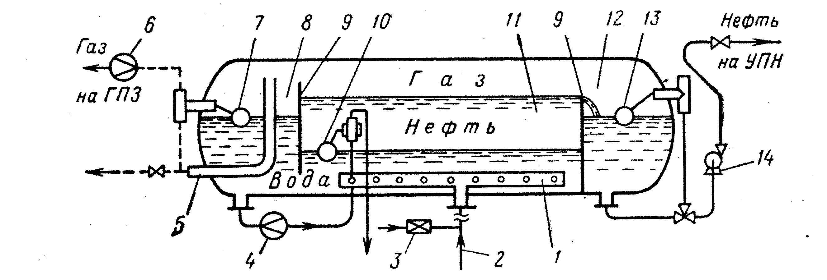

Рисунок. 5.1 - Блочная автоматизированная сепарационная установка с предварительным сбросом пластовой сточной воды БАС-1-100:

1 - распределитель потока; 2 – сборный коллектор, по которому подается нефтяная эмульсия; 3 – дозировочный насос подачи ПАВ; 4 – расходомер воды; 5 – газовая линия; 6 – расходомер газа; 7, 13 - регуляторы уровня жидкости; 8 – водоотдели-тельный отсек; 9 – левая перегородка; 10 – межфазный уровнемер; 11 – сепарационный отсек; 12 – нефтяной отсек; 14 – насос.

Вертикальный сепаратор представлен на рис. 5.2. Каплеуловительная секция, расположенная в верхней части сепаратора служит для улавливания мельчайших капелек жидкости, уносимых с потоком газа в газопровод, а также жалюзийный каплеуловитель являются секциями сепаратора, которые используются для уменьшения потерь нефти. Конструкция этих секций в значительной мере определяет качество отбора капель нефти при выходе газа из сепаратора.

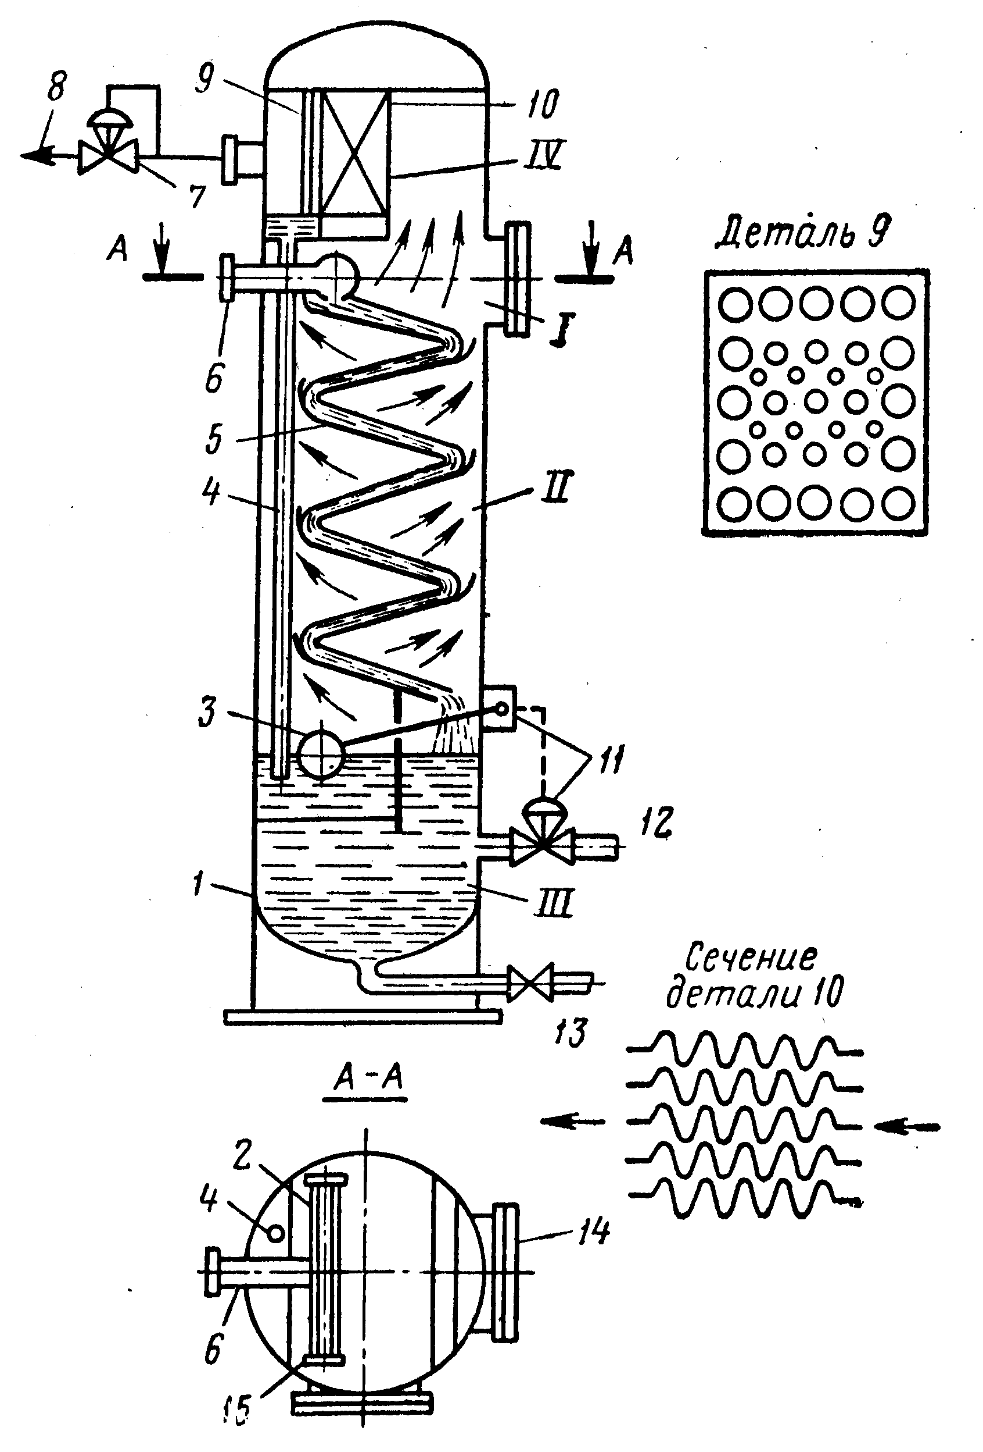

Рисунок. 5.2 - Вертикальный сепаратор:

1 – корпус; 2 – раздаточный коллек-тор; 3 – поплавок; 4 – дренажная труба; 5 – наклонные плоскости;   
6 – ввод газожидкостной смеси;   
7 – регулятор давления «до себя»;   
8 – выход газа; 9 – перегородка для выравнивания скорости газа;   
10 – жалюзийный каплеуловитель;   
11 – регулятор уровня; 12 – сброс нефти; 13 – сброс грязи; 14 – люк;   
15 – заглушки.

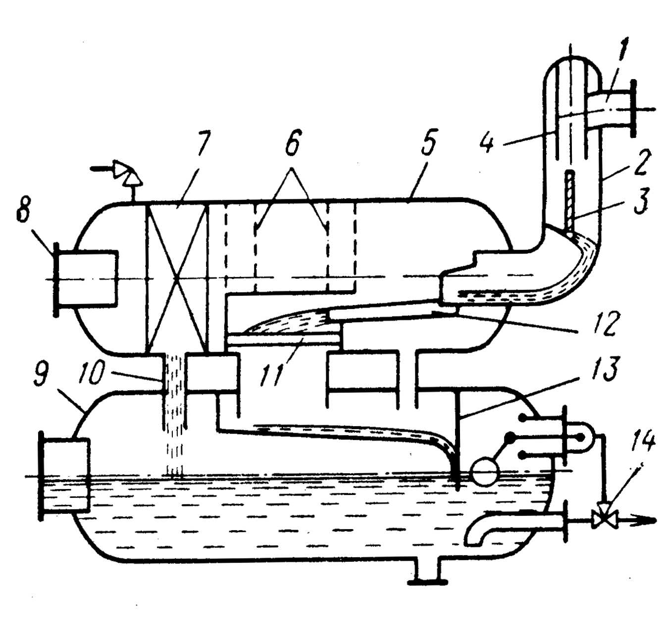

Рисунок. 5.3 - Гидроциклонный двухемкостной сепаратор:

1 – тангенциальный ввод газонефтяной смеси; 2 – головка гидроциклона; 3 – отбой-ный козырек газа; 4 – направляющий патрубок; 5 – верхняя емкость сепаратора;   
6 – перфорированные сетки для улавли-вания капельной жидкости; 7 – жалюзийная насадка; 8 – отвод газа; 9 – нижняя емкость гидроциклона; 10 – дренажная трубка;   
11 – уголковые разбрызгиватели; 12 – направляющая полка; 13 – перегородка;   
14 – исполнительный механизм.

Гидроциклонный двухемкостной сепаратор представлен на рис. 5.3. Для отделения капель жидкости из газового потока предназначены перфорированные сетки 6 и жалюзийная насадка 7.

Наиболее серьезным источником потерь нефти является использование негерметичных резервуаров в качестве отстойников для отделения и сброса воды. Потери нефти при этом возрастают прямо пропорционально температуре подогреваемой нефтяной эмульсии.

С целью ликвидации потерь нефти при ее подготовке во всех современных установках применяется герметичное оборудование с отбором газа после нагрева нефти в печах или подогревателях-деэмульсаторах и с последующей горячей сепарацией под вакуумом перед поступлением нефти в товарные резервуары.

При сепарации под вакуумом давление паров нефти становится ниже атмосферного давления и потери нефти в резервуаре, работающем под атмосферным давлением, будут сведены к минимуму. Поэтому внедрение сепарации нефти под вакуумом перед ее поступлением в товарные резервуары является одним из действенных мероприятий по сокращению потерь на нефтяных месторождениях.

Для сведения потерь нефти к минимуму, так же используют сетчатые газосепараторы, которые ни только не уступают по характеристикам вышеприведенному сепарационному обрудованию, но и имеют ряд преимуществ, среди которых окончательная тонкая очистка природного и попутного нефтяного газа от жидкости в промысловых установках подготовки газа к транспорту, подземных хранилищах, а также на газо- и нефтеперерабатывающих заводах.

5.1 Газосепаратор сетчатый

Газосепараторы сетчатые (ГОСТ 29-02-2058-79) предназначены для окончательной тонкой очистки природного и попутного нефтяного газа от жидкости (конденсата, ингибитора гидрато- образования, воды) в промысловых установках подготовки газа к транспорту, подземных хранилищах, а также на газо- и нефтеперерабатывающих заводах.

Эффективность очистки газа – до 99 %. Температура рабочей среды – от

-30 до +100 °С. Содержание жидкости, поступающей в газосепаратор с газом - не более 200 см3/нм3. По индивидуальному заказу изготавливаются газосепараторы, предназначенные для очистки газа с более высокой концентрацией примесей и диаметром до 2400 мм.

Газосепараторы изготавливаются в двух материальных исполнениях на рабочее давление от 0,6 до 8 МПа, для эксплуатации в районах со средней температурой самой холодной пятидневки до минус 40 °С – исполнение 1; ниже минус 40 °С до минус 60 °С – исполнение 2.

Предусмотрены три типа сетчатых газосепараторов: тип I (рисунок. 5.4) –цилиндрические вертикальные с корпусным фланцевым разъёмом диаметром 600, 800мм на рабочее давление от 0,6 до 8 МПа и производительностью по газу от 0,08 до 0,8 млн. м3/сут; тип II – цилиндрические вертикальные диаметром 1200, 1600 мм на рабочее давление от 0,6 до 8 МПа и производительностью по газу от 0,8 до 2 млн. м3/сут; тип III – шаровые с цилиндрическим сборником жидкости диаметром сферы 2200, 2600 мм на рабочее давление от 1 до 8 МПа и производительностью по газу от 2 до 5 млн. м3/сут.

7

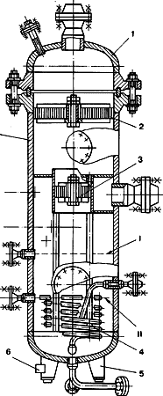

Рисунок. 5.4. Сетчатый сепаратор типа I

1 –днище; 2 – насадка; 3 –коагулятор; 4 – обогреватель;

5 – опора; 6 – место заземления; 7 – корпус

I – верхний предельный уровень; II – нижний предельный уровень

Газожидкостная смесь в сетчатом газосепараторе разделяется на газ и жидкость благодаря воздействию гравитационных и инерционных сил на капли жидкости. Основная масса жидкости сепарируется из газового потока в средней части корпуса и осаждается вниз в сборник жидкости. Тонкодисперсные капли коагулируются в сетчатом каплеотбойнике, размещённом в средней части корпуса, и частично стекают вниз в сборник жидкости. Окончательная очистка газа от жидкости осуществляется в сетчатой скрубберной секции, размещаемой в верхней части корпуса сепаратора, откуда отсепарированная жидкость дренируется под уровень жидкости в сборнике. Из сборника жидкость непрерывно или периодически сбрасываются [4].

6. ТЕХНОЛОГИЧЕСКИЙ РАСЧЕТ СЕТЧАТОГО ГАЗОВОГО СЕПАРАТОРА

6.1 Исходные данные

Для проведения технологического расчета необходимы следующие данные: максимальный расход газа Qmax =19627 м3/сут; рабочее давление Р = 0,6 МПа; рабочая температура Т= 313 К ; плотность газа в рабочих условиях ρг=0,256 кг/м3; плотность жидкости в рабочих условиях ρж=850 кг/м3; коэффициент поверхностного натяжения в рабочих условиях σ =15,21*10-3Н/м; начальное содержание жидкости в газа е0=160см3/нм3, содержание жидкости на выходе из сепаратора (унос) – 0,1 г/м3 [6].

Эскиз конструкции сетчатого газосепаратора представлен на рисунке 6.1.Расчет элемента заключается в определении его расчетной площади и конструктивных размеров.

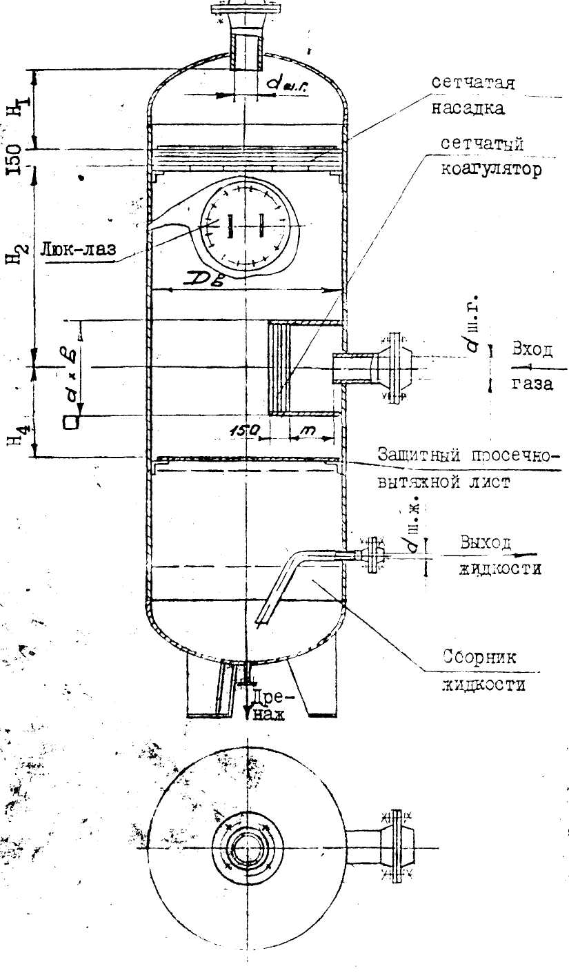

Рисунок 6.1 Эскиз конструкции газосепаратора сетчатого.

6.2 Расчет сепарационного элемента

6.2.1 Расчетная площадь

Для сетчатой насадки это ее площадь в сечении перпендикулярному направлению потока.

, м2



м2



Объемный расход газа

, м3/с



м3/с



где Qmax -максимальный объемный расход газа в нормальных условиях, м3/сут;

Р-давление, кгс/см2, Р0=1,033 кгс/см2;

Т-температура, К, Т0=273 К;

z -коэффициент сжимаемости, z0=1,0;

Критическая скорость

,м/с



м/с



где Сt-коэффициент, учитывающий влияние температуры газа на критическую скорость газа, Сt=1,0

Се- коэффициент, учитывающий влияние начального содержания жидкости на критическую скорость газа;

К-коэффициент устойчивости режимов течения газожидкостной смеси;

-поверхностное натяжение на границе раздела между газом и жидкостью, Н/м;



ж -плотность жидкости, кг/м3;



г-плотность газа, кг/м3;



Так как е0=160 см3/нм3, следовательно Се=1,75/1600,107=1,02

6.2.2 Конструктивные размеры сепарационного элемента (насадки)

Диаметр сетчатой насадки

, м м



Расчетный диаметр округляется до ближайшего большего значения из ряда по ГОСТ 9617-76 для сетчатой насадки – 0,179; 0,245; 0,374. Принимаем D=0,245м.

Конструктивные размеры вертикальной сетчатой насадки находятся одновременно с определением диаметра жидкости сборника жидкости.

6.3 Расчет сборника жидкости

Расчет сборника жидкости сепаратора заключается в определении его расчетного объема и конструктивных размеров. За расчетный принимают объем сборника до верхнего предельного уровня без учета объема днищ.

Расчетный объем

,м3



м3



где -время пребывания жидкости в сборнике сепаратора, мин



Объемный расход жидкости

, м3/с



м3/с



где е0-содержание жидкости в газе на в ходе в аппарат, см3/м3;

Qmax-максимальный расход газа,м3/с.

Время пребывания жидкости в сборнике сепаратора принимается:

-для непенистых жидкостей-3мин



-для пенистых жидкостей – в каждом конкретном случае определяется опытным путем с учетом требований технологического процесса.

Расчетная высота (длина) сборника, т.е. длина цилиндрической части

, м



м



где F-площадь смоченного периметра сборника жидкости в сечении, перпендикулярном его оси, м2.

м2



где Dв- внутренний диаметр сборника жидкости.

Расчетная длина Lсб совмещенного сборника жидкости сетчатого сепаратора (рисунок 6.2) округляется до ближайшей большей величины кратной 100мм. Принимаем Lсб=1,1 м.

6.4 Расчет технологических штуцеров входа и выхода газа выхода жидкости

Диаметр штуцера входа и выхода газа

, м



м



где Wг-скорость газа в штуцере, м/с. Принимается Wг=14,5 м/с.

Диаметр штуцера (внутренний) выхода жидкости

, м



м



где Wж-1,02,0-скорость жидкости в штуцере.



Расчетный диаметр штуцера округляется до ближайшего большего из ряда условных диметров, при этом диаметр штуцера выхода жидкости рекомендуется принимать не менее dу=50мм. Принимаем dж=0,05 м.

6.5 Расчет сливных труб

При расчете необходимой площади слива сливных труб количество жидкости, попадающей в сборник жидкости сепаратора по сливным трубам.

, м3/с



м3/с



Диаметр сливной трубы

, м



м



где Wсл 0,25м/с – скорость слив;



n2 – число труб слива.



Расчетный внутренний диаметр округляется до ближайшего большего из ряда стандартных диаметров труб, но не менее d=40мм. Принимаем dсл=0,04 м.

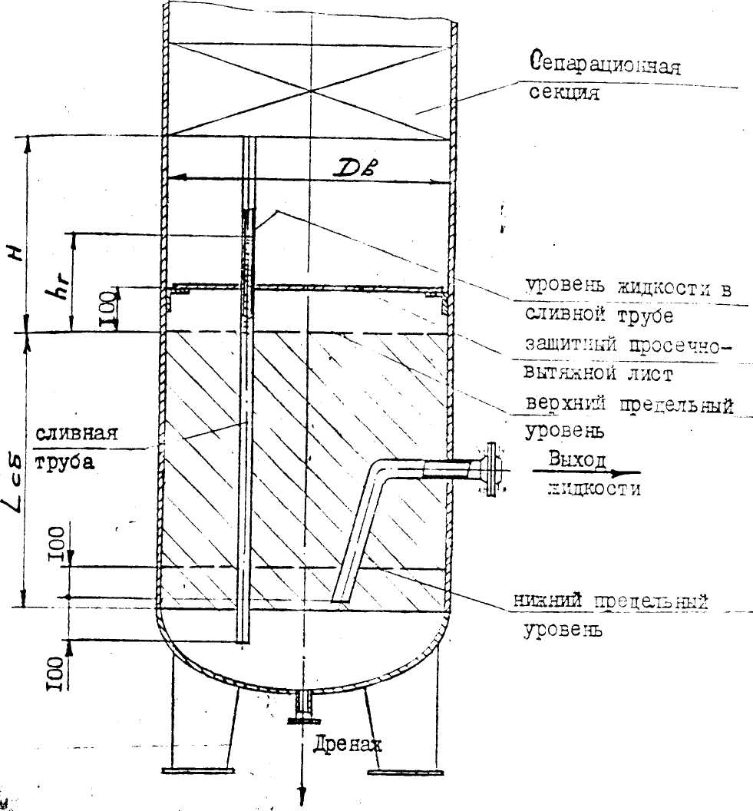

Рисунок 6.2 Эскиз вертикального сборника жидкости

6.6 Конструктивные требования к отдельным элементам сепараторов и расчет размеров технологических зон

Материал сепарационной и коагулирующей насадок сетка-рукав

ТУ 14-4-681-76, ТУ 26-02-354-76.

Объемная масса насадок – 200-250 кг/м3.

Насадка может быть цельной или секционной. В цельной насадке сетка-рукав сворачивается в спираль, высота насадки – 100мм. В секции сетка-рукав укладывается слоями (70 слоев) поочередно вдоль и поперек, высота секции 150мм.

Площадь элементов решетки сетчатой насадки должна составлять не более 5% от ее общей площадки.

Диаметр коагулятора

, м



м



Расстояние от штуцера выхода газа до насадки

, м



м



Расстояние от сетчатой насадки до верхней кромки обечайки коагулятора

, м



Расстояние от нижней кромки обечайки коагулятора до защитного листа сборника жидкости

, м



м



Высота обечайки коагулятора

, м



м



Смещение штуцера входа газа от радиального положения

, м



м



6.7 Построение зависимостей, определяющих технологические возможности сепаратора

Строится график . Для построения графика необходимо определить действительные максимальную Qmax.д. и минимальную Qmin.д. производительности для необходимого и достаточного числа значений давления в интервале от Pmax до Pmin при расчетной температуре



, м3/сут.



Действительная площадь сетчатой насадки (по принятым конструктивным размерам):

, м2



, м2



где f – превышение площади элементов опорной решетки сверх 5% от общей площади насадки.



Таблица 6.1 – результаты расчетов для различных величин давлений

|  |  |  |  |
| --- | --- | --- | --- |
| Р, МПа | z | Wкр, м/с | Q, м3/сут |
| 0,7 | 0,988 | 4,47 | 35108 |
| 0,6 | 1,0002 | 4,89 | 23960 |
| 0,5 | 1,0018 | 4,36 | 17055 |
| 0,4 | 1,0034 | 5,32 | 13703 |



Рисунок 6.3 График зависимости производительности аппарата от давления

6.8 Гидравлический расчет

Задача гидравлического расчета – определение гидравлического сопротивления сепаратора и высоты гидрозатвора сливных труб.

6.8.1 Гидравлические потери должны удовлетворять условию

,



где [] - допустимое гидравлическое сопротивление, МПа, []=0,03 МПа.



Гидравлическое сопротивление сетчатых газосепараторов

,МПа



где α =1,1 – коэффициент неучтенных потерь.

Сопротивление рассчитываемого элемента

,МПа



Величины коэффициентов гидравлического сопротивления ξi приведены в таблице 6.2.

Таблица 6.2 – Коэффициент гидравлического сопротивления

|  |  |  |  |
| --- | --- | --- | --- |
| Входа газа | Горизонтального коагулятора | Сетчатой насадки | Выхода газа |
| 1,0 | 46 | 50 | 0,5 |

Сопротивление штуцера входа и выхода газа

МПа.



Сопротивление сетчатой насадки

МПа,



где Wн = qг/Fн = 0,171/0,269 = 0,64 м/с.

Сопротивление коагулятора

МПа,



где Wк = qг/Fк =0,171/0,138 = 1,2 м/с.

Находим

МПа.



Имеем

.



Условие выполняется.

6.8.2 Высота гидрозатвора сливных труб (рисунок 6.2)

,м



м,



где η =1,3-1,5 – коэффициент пульсации.

При этом должны соблюдаться условия:

,м



,



где Н – расстояние от верхнего обреза сливной трубы до верхнего предельного уровня жидкости в сепараторе, м, Н=0,6м.

6.9 Соответствие действительного диапазона работы сепаратора по газу и жидкости заданному

6.9.1 Условия соответствия по производительности

,



23960 м3/сут > 19627 м3/сут

где Qmax.д – действительная максимальная производительность сепаратора по газу, м3/сут

Qmax.зад – заданная максимальная производительность сепаратора по газу, м3/сут.

6.9.2 Условие соответствия штуцеров входа и выхода газа

Величина действительной скорости газа в штуцерах должна лежать в области допускаемых скоростей.

,м/с



м/с.



6.9.3 Соответствие действительного диапазона работы сепаратора по жидкости

.



Рабочий объем сборника жидкости

,м3



м3,



где F - площадь смоченного периметра, м2;

Lсб. - длина цилиндрической части сборника жидкости, м.

Имеем

.



Скорость жидкости в сливных трубах должна быть

м/с



Действительная скорость слива

,м/с



м/с.



Условие выполняется

0,18 м/с<0,25м/с

6.10 Определяем эффективность сепарации

, % [6]



где Э – эффективность сепарации, %;

q12 - содержание капельной взвеси на выходе, г/м3;

q11 - содержание жидкости на входе в сепаратор, г/м3.

, %



1. ЗАКЛЮЧЕНИЕ

Сепарация газа должна обеспечивать наибольшее сохранение тяжелых компонентов в жидкой фазе. Газ рекомендуется в наибольшей степени утилизировать на месте добычи на технологические, хозяйственно-бытовые нужды, выработку электро- и тепловой энергии [6].

В данном курсовом проекте рассмотрен сетчатый сепаратор, предназначенный для окончательной тонкой очистки попутного нефтяного газа от жидкости (конденсата, ингибитора гидратообразования, воды) в промысловых установках подготовки газа к транспорту, подземных хранилищах, а также на газо- и нефтеперерабатывающих заводах и приведен его расчет.

В результате расчетов мы получили конструктивные размеры отдельных частей сепаратора. В частности диаметр сетчатой насадки в D=0,245 м, длина совмещенного сборника жидкости сетчатого сепаратора Lсб=1,1 м, диаметр штуцера выхода жидкости принимаем dж=0,05 м.

Из графика видим, что с увеличением давления производительность увеличивается, однако оптимальным является давление 0,6 МПа, т.к. при дальнейшем его увеличении резко возрастают гидравлические потери, что ведет к понижению эффективности работы сепаратора.

Из расчета видим, что все условия выполняются. Расчетный КПД сепаратора составляет 99,375 %, что указывает на оптимально подобранные конструктивные параметры.

ЛИТЕРАТУРА

1. Годовой отчёт о деятельности НГДП «Барсуковнефть» за 2005 год.

2. Отчёты отдела разработки– ОАО «РН-Пурнефтегаз». Губкинский, 2000 – 2006гг.

3. Акульшин А.И., Бойко В.С. и др. Эксплуатация нефтяных и газовых скважин. – М., Недра, 1989г.

4. Муравьев В.М. Справочник мастера по добыче нефти. – М.,Недра, 1975г.

5. Чеботарев В.В. Расчеты основных технологических процессов при сборе и подготовке скважинной продукции Учебное пособие. 2-е изд. –Уфа, УГНТУ, 2001г.

6. Справочное пособие «РН-Пурнефтегаз».- Губкинский, 2000 – 2006гг.